
МИНИСТЕРСТВО НАУКИ И ВЫСШЕГО ОБРАЗОВАНИЯ РОССИЙСКОЙ ФЕДЕРАЦИИ
Федеральное государственное автономное образовательное учреждение
высшего образования
«Дальневосточный федеральный университет»

ИНСТИТУТ ИНФОРМАТИКИ И КОМПЬЮТЕРНЫХ ТЕХНОЛОГИЙ

Департамент информационных и компьютерных систем

ОТЧЕТ
по лабораторной работе
по дисциплине «Корпоративные информационные системы»

Выполнили студенты гр.
Б9122-09.03.03пиэ
С. А. Баранов
И. В. Багров
А. Ю. Ештокин
А. Р. Клименко
Проверил доцент
Л.В. Красюк
(оценка)

г. Владивосток
2026

Исследования предприятия

ООО «Nexus» — средний по размеру дилерский салон в крупном городе/областном центре, продаёт новые и подержанные автомобили нескольких марок. Целевая аудитория — клиенты 28–55 лет, ценящие гарантию, и кредит/лизинг. Дополнительный доход — сервис, запчасти, страхование.

1.1 Организационная структура предприятия
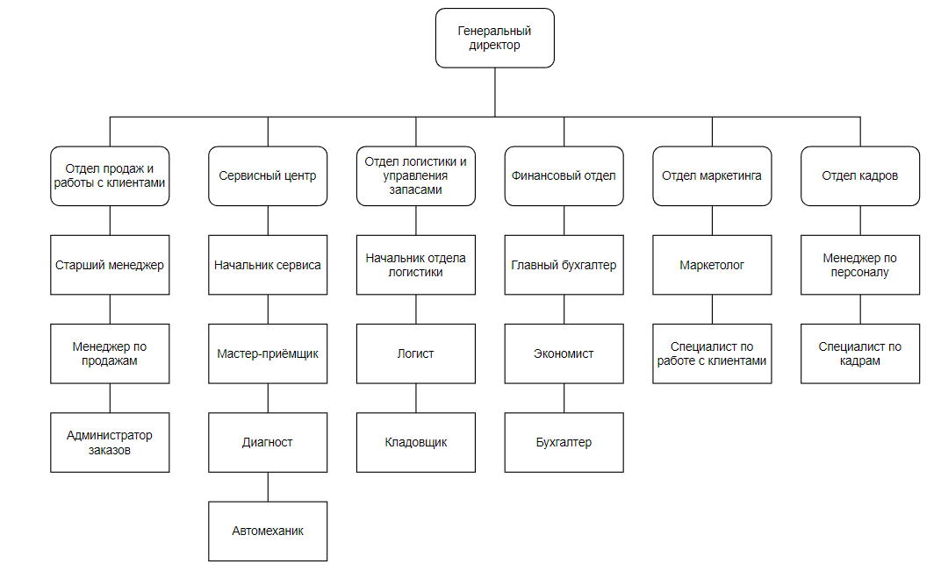
Рисунок 1 – Организационная структура предприятия
Генеральный директор (Руководитель компании), осуществляет общее стратегическое управление, принимает ключевые решения, контролирует деятельность всех подразделений.
1 Отдел продаж и работы с клиентами
- Старший менеджер - координация работы менеджеров, решение сложных вопросов клиентов
- Менеджер по продажам - непосредственная работа с покупателями, консультации, оформление сделок
- Администратор заказов - обработка входящих заявок, документооборот по заказам
2 Сервисный центр
- Начальник сервиса - управление работой сервисного центра, планирование загрузки
- Мастер-приёмщик - приём автомобилей в ремонт, консультации клиентов по услугам
- Диагност - проведение диагностических работ, определение неисправностей
3 Отдел логистики и управления запасами
- Начальник отдела логистики - общее руководство отделом, планирование закупок
- Логист - организация поставок, работа с поставщиками
- Кладовщик - учёт и хранение товарно-материальных ценностей
4 Финансовый отдел
- Главный бухгалтер - руководство бухгалтерской службой, налоговая отчётность
- Экономист - финансовый анализ, планирование, отчётность
- Бухгалтер - ведение учёта, расчёты с контрагентами
5 Отдел маркетинга
- Маркетолог - разработка и проведение маркетинговых кампаний
- Специалист по работе с клиентами - поддержание клиентской базы
6 Отдел кадров
- Менеджер по персоналу - подбор, адаптация и развитие персонала
- Специалист по кадрам - кадровое делопроизводство, документация

1.2 Миссия ООО «Nexus»
«Мы создаём доверие и комфорт на каждом километре: обеспечиваем клиентов современными автомобилями, прозрачными финансовыми решениями и надёжным сервисом, чтобы сделать мобильность доступной и безопасной».
Ключевые акценты миссии: клиентский комфорт и доверие, доступность и прозрачность (цены, кредиты), надёжность сервисного обслуживания, акцент на долгосрочные отношения (не разовая продажа, а жизненный цикл клиента).

1.3 Стратегический план автоматизации ООО «Nexus»
Цели автоматизации: внедряется единая система записи клиентов в сервис для оптимизации расписания. Организуется точный учет деталей и расходников на складе с помощью автоматизированной системы. Настраиваются автоматические напоминания клиентам о предстоящем техническом обслуживании и страховке.
Маркетинг и аналитика:
Создается централизованная система сбора статистики из всех каналов взаимодействия, включая сайт, социальные сети и входящие звонки. Формируются аналитические панели для мониторинга ключевых показателей: продаж, прибыли и эффективности рекламных кампаний. Внедряется автоматическая сегментация клиентской базы для персонализированных e-mail и SMS-рассылок.
Подготовительный этап (1–3 месяца):
Проводится детальный анализ внутренних бизнес-процессов компании. Осуществляется выбор программной платформы и формулирование конкретных задач для каждого направления. Организуется обучение ключевых сотрудников работе с новой системой.
Основной этап (4–8 месяцев):
Внедряется CRM-система для отдела продаж с настройкой всех необходимых модулей. Подключаются инструменты для обработки онлайн-заявок с интеграцией в сайт компании. Запускается система автоматизации складского учета автомобилей.
Финальный этап (9–12 месяцев):
Интегрируется сервисный центр в единую автоматизированную систему. Внедряется система электронной записи клиентов и детального учета запчастей. Настраиваются автоматические уведомления для клиентов и система контроля загруженности сервисных постов.

Модель бизнес-процессов (AS-IS)

Для анализа текущих бизнес-процессов автомобильного дилерского центра ООО «Nexus» была построена модель AS-IS с использованием методологии IDEF0. На представленной диаграмме верхнего уровня (A-0) отображен общий процесс «Деятельность автомобильного дилерского центра».
Входными данными для процесса являются запросы клиентов, автомобиль на ремонт, счет на оплату от поставщика, каталог поставщиков, накладная, автомобили для продажи и автозапчасти. Выполнение процесса обеспечивается такими механизмами, как сотрудники компании, Excel-таблицы для учета, автопарк для хранения автомобилей и склад для хранения запчастей. Управление процессом осуществляется на основании
Устава ООО «Nexus», который регулирует внутреннюю деятельность, и Информационной политики компании, определяющей правила работы с данными. Результатом деятельности являются проданный автомобиль, выполненная заявка на услугу, финансовая отчетность, план рекламной компании, договор купли-продажи, закупочная документация и чек об оплате поставщику (Приложение 1, рисунок 1).
Уровень декомпозиции A0 модели (Приложение 1, рисунок 2), отражены связи между функциональными блоками. Основные блоки включают обработку заказа клиента (прием и регистрация входящих обращений, формирование внутренних заявок для дальнейшего выполнения), продажу автомобиля (консультирование клиента, оформление договора купли-продажи и передача транспортного средства), ремонт и диагностику автомобиля (проведение диагностических работ, выполнение гарантийного и платного ремонта с использованием автозапчастей), управление запасами (учет движения автомобилей и запчастей, формирование заявок на пополнение товаров и авто), формирование отчетности (систематизация данных о продажах, выполненных услугах и финансовых операциях для создания отчетных документов).
Основные бизнес-процессы:
    - Обработка заказов клиентов (Приложение 1, рисунок 3):
Описание: Процесс обработки заказов клиентов включает прием запросов клиента (регистрация входящих обращений, фиксация контактных данных и сути запроса), анализ заявки клиента (проверка наличия требуемого автомобиля в автопарке, анализ данных о гарантии для ремонтных случаев, уточнение доступности автозапчастей на складе), назначение услуги (определение типа требуемой услуги — продажа автомобиля или ремонт, формирование соответствующих внутренних заявок для дальнейшей обработки специализированными отделами).
  - Продажа автомобилей (Приложение 1, рисунок 4):
Описание: Процесс продажи автомобиля включает подготовку автомобиля к продаже (проведение предпродажной диагностики, выполнение косметической чистки и устранения мелких дефектов, оформление документации на транспортное средство), заключение договора купли-продажи (согласование условий сделки с клиентом, формирование и подписание договора, выставление счета на оплату), принятие оплаты за выбранный автомобиль (обработка платежа от клиента, проведение финансовой операции, формирование чека об оплате) и передачу автомобиля клиенту (оформление передачи транспортного средства, подписание передаточного акта, вручение ключей и комплекта документов).
  - Ремонт/диагностика автомобилей (Приложение 1, рисунок 5):
Описание: Процесс ремонта автомобиля включает диагностику автомобиля (проведение полной проверки систем и компонентов транспортного средства, составление детального списка неисправностей), планирование ремонтных работ (определение последовательности операций, назначение сроков выполнения работ, формирование плана ремонта) и выполнение ремонта (осуществление необходимых восстановительных работ с использованием автозапчастей, фиксация использованных материалов и выполненных операций). Этот процесс является важным для обеспечения качества обслуживания клиентов и поддержания репутации дилерского центра.
4. Управление запасами (Приложение 1, рисунок 7):
Описание: Процесс управления запасами включает анализ продаж (анализ данных о проданных автомобилях и использованных в ремонтах запчастях), анализ закупок (обработка информации из накладных на поставку автомобилей и автозапчастей), проведение инвентаризации (сверка данных финансового учета с фактическим наличием товаров на складе и автомобилей в автопарке, формирование инвентаризационной описи) и формирование закупочной документации (составление списка товаров для закупки на основе анализа остатков, планов рекламных компаний и текущего количества автомобилей).
5. Формирование финансовой отчетности (Приложение 1, рисунок 8):
Описание: Процесс формирования финансовой отчетности включает сбор данных из источников (систематизация информации о ремонте, продажах автомобилей, закупках автомобилей и автозапчастей, а также поступлении платежей), проверку данных на полноту и корректность (верификация собранной информации на соответствие установленным требованиям), формирование отчетов о доходах и расходах (обработка проверенных данных для составления финансовых документов), а также формирование итоговой отчетности (консолидация данных для контроля финансового состояния компании и принятия управленческих решений).
На основе этих данных осуществляется анализ для планирования рекламных компаний и формирования маркетинговой стратегии.

Анализ проблем

На основании анализа текущих бизнес-процессов ООО «Nexus», представленных на диаграмме IDEF0 уровня А0, выявлены системные проблемы, обусловленные отсутствием комплексной автоматизации и зависимостью от ручных методов работы, в первую очередь — от использования разрозненных Excel-таблиц. Эти проблемы негативно влияют на эффективность работы всех ключевых подразделений компании.

3.1 Проблемы в отделах "Обработка заказа клиента" и "Продажа автомобиля"
Эти процессы напрямую связаны с клиентским опытом и скоростью заключения сделок. Их основная проблема — фрагментация данных и отсутствие синхронизации между каналами.
Причина: Отсутствие единой системы для приема и обработки запросов. Клиентские заявки поступают через разные каналы (телефон, сайт, мессенджеры), а их обработка требует ручного ввода в различные Excel-файлы. Информация о наличии автомобилей, ценах и условиях финансирования (кредит/лизинг) хранится в разных источниках и не синхронизируется.
Последствия:
- Задержки в ответе клиентам: Сотрудникам требуется значительное время для поиска информации о наличии автомобиля или запчасти, что приводит к потере интереса клиента и снижению конверсии (→ уменьшение прибыли).
- Ручной труд и ошибки: Необходимость копировать данные из одного файла в другой, согласовывать информацию вручную и заполнять договоры купли-продажи приводит к высокому риску ошибок (например, неверная цена, VIN-номер) и увеличивает трудозатраты (→ уменьшение прибыли).
- Отсутствие сквозной истории: невозможно быстро получить полную картину взаимодействия с клиентом (история обращений, предпочтения, предыдущие покупки), что снижает качество персонализированного сервиса и лояльность клиента (→ уменьшение прибыли).

3.2 Проблемы в отделе "Ремонт / диагностика автомобиля"
Этот процесс страдает от неэффективного управления задачами и отсутствия контроля над цепочкой работ, что напрямую влияет на сроки и стоимость обслуживания.
Причина: Все этапы ремонта — от записи клиента до формирования счета — выполняются вручную. Прием автомобилей, планирование работ, учет использованных запчастей и расчет стоимости не интегрированы в единую систему. Проверка гарантийного статуса требует поиска документов в различных папках.
Последствия:
- Срывы сроков выполнения работ: Отсутствие автоматических напоминаний о необходимости заказать запчасти или передать автомобиль на следующий этап приводит к задержкам. Это вызывает недовольство клиентов и может повлечь за собой штрафы или компенсации (→ увеличение убытков).
- Низкая прозрачность и контроль: Руководство не имеет оперативного доступа к информации о загруженности мастерских, состоянии текущих ремонтов и расходе материалов. Это затрудняет планирование и управление ресурсами (→ уменьшение прибыли).
- Ошибки в расчетах: Ручной подсчет стоимости работ и запчастей, а также их внесение в счета и акты выполненных работ, приводит к возможным неточностям, которые могут вызвать споры с клиентами (→ увеличение убытков).

3.3 Проблемы в отделе "Управление запасами"
Управление запасами является наиболее уязвимым звеном, так как его неэффективность напрямую влияет на финансовое состояние компании.
Причина: Учет движения автомобилей и запчастей ведется вручную в Excel-таблицах, которые не синхронизируются с данными продаж и ремонта. Инвентаризация проводится только раз в год, а принятие решений о закупках основано на интуиции менеджеров, а не на точных данных.
Последствия:
- Дисбаланс запасов: возникают излишки дорогостоящих, но непопулярных запчастей (замораживание капитала) и дефицит востребованных деталей, что приводит к простоям в ремонте и потере продаж (→ уменьшение прибыли и увеличение убытков).
- Неоптимизированные закупки: Отсутствие прогнозирования потребностей приводит к закупкам по завышенным ценам или в неверном ассортименте, что увеличивает себестоимость услуг и товаров (→ уменьшение прибыли).
- Трудоемкость и ошибки: Ручной подсчет остатков и сравнение с учетными данными при инвентаризации — крайне трудоемкий и подверженный ошибкам процесс, который отвлекает сотрудников от более важных задач (→ увеличение убытков).

3.4 Проблемы в отделе "Формирование отчетности"
Финансовая и управленческая отчетность страдает от несвоевременности и низкой достоверности, что мешает принятию стратегических решений.
Причина: Данные для отчетов собираются из множества разрозненных источников (таблицы по продажам, ремонту, закупкам). Этот процесс полностью ручной и требует много времени на консолидацию и проверку.
Последствия:
- Задержки в формировании отчетов: Финансовая и управленческая отчетность готовится с опозданием, что делает ее бесполезной для оперативного управления и принятия решений (→ уменьшение прибыли).
- Высокий риск ошибок: Многократное копирование данных из одной таблицы в другую и их ручной ввод в отчетные формы создают огромный потенциал для ошибок, что может привести к некорректному налогообложению и штрафам (→ увеличение убытков).
- Отсутствие аналитики: Невозможно быстро получить аналитические отчеты (например, по рентабельности модели автомобиля или эффективности рекламной кампании), так как данные не структурированы и не синхронизированы (→ уменьшение прибыли).

Информационные потоки предприятия

На диаграмме уровня А-0 (Приложение 2, рисунок 8) представлена модель потоков данных (DFD) основных бизнес-процессов автосалона, охватывающая все ключевые направления деятельности. Диаграмма отражает взаимодействие внешних сущностей (клиенты, поставщики, государственные органы) с системой дилерского центра, а также основные потоки данных между процессами.
Диаграмма уровня А0 (Приложение 2, рисунок 9) детализирует основные функциональные блоки системы: обработка заявок, продажа автомобилей, ремонтные работы, управление складом и формирование финансовой отчетности. Каждый блок имеет четко определенные входные и выходные данные, что обеспечивает сквозной характер обработки информации.
Диаграмма декомпозиции «Обработка заявок» (Приложение 2, рисунок 10) детализирует процессы приема и обработки обращений клиентов из различных каналов, включая классификацию запросов, распределение между ответственными менеджерами и контроль сроков выполнения.
Диаграмма декомпозиции «Работа с продажей автомобиля» (Приложение 2, рисунок 11) отображает полный цикл продажи: от первичной консультации и подбора автомобиля до оформления договора купли-продажи и передачи транспортного средства клиенту.
Диаграмма декомпозиции «Ремонтные работы» (Приложение 2, рисунок 12) описывает процессы приемки автомобиля, диагностики неисправностей, планирования и выполнения ремонтных работ, а также формирования финансовых документов для клиента.
Диаграмма декомпозиции «Работа со складом» (Приложение 2, рисунок 13) отражает процессы учета запчастей и автомобилей, включая поступление, хранение, списание, инвентаризацию и автоматическое формирование заказов поставщикам при достижении критических остатков.
Диаграмма декомпозиции «Формирование финансовой отчетности» (Приложение 2, рисунок 14) демонстрирует поток данных для создания финансовых отчетов: от сбора первичных данных по продажам и услугам до формирования итоговой отчетности для руководства и налоговых органов.

4.1 Модель бизнес-процессов To-Be
В рамках проекта автоматизации разработана целевая модель бизнес-процессов (To-Be), отражающая оптимизированную архитектуру деятельности дилерского центра после внедрения КИС.
Диаграмма верхнего уровня (А-0) (Приложение 3, рисунок 15) представляет общую картину деятельности дилерского центра в целевой модели, где основной фокус сделан на сквозной цифровизации всех процессов и интеграции данных. В отличие от текущей модели (As-Is), в To-Be модели обеспечена полная прозрачность информационных потоков между подразделениями.
Диаграмма уровня А0 (Приложение 3, рисунок 16) детализирует основные бизнес-процессы целевой модели: обработка заявок клиентов, продажа автомобилей, ремонт и диагностика, управление запасами и формирование отчетности. Ключевое отличие от текущей модели — сквозная цифровая трансформация процессов с минимальным участием ручного труда.
Декомпозиция блока «Обработка заявки клиента» (Приложение 3, рисунок 17) демонстрирует автоматизированную систему приема и маршрутизации запросов из всех каналов коммуникации. В To-Be модели обеспечена мгновенная регистрация обращений, автоматическое определение типа запроса и его приоритета, а также распределение между ответственными менеджерами с контролем сроков обработки.
Декомпозиция блока «Продажа автомобиля» (Приложение 3, рисунок 18) отражает полностью цифровой процесс продажи, включающий автоматическое формирование предложения на основе предпочтений клиента, онлайн-оформление договора купли-продажи с электронной подписью, автоматический расчет финансовых условий (кредит/лизинг) и мгновенное обновление остатков автомобилей на складе.
Декомпозиция блока «Ремонт / диагностика автомобиля» (Приложение 3, рисунок 19) представлена модель с полной автоматизацией сервисного обслуживания: онлайн-запись на ремонт с контролем загрузки сервисных постов, автоматическая проверка гарантийного статуса по VIN-коду, цифровое оформление заказ-наряда с автоматическим расчетом стоимости работ и запчастей, а также онлайн-уведомление клиента о готовности автомобиля.
Декомпозиция блока «Управление запасами» (Приложение 3, рисунок 20) описывает интеллектуальную систему управления остатками с прогнозированием потребностей, автоматическим формированием заказов поставщикам при достижении минимальных остатков, постоянным мониторингом движения товарно-материальных ценностей и автоматической корректировкой заказов на основе сезонных факторов и маркетинговых акций.
Декомпозиция блока «Формирование отчетности» (Приложение 3, рисунок 21) отображает систему автоматического сбора данных из всех модулей КИС, их консолидации и формирования отчетов в реальном времени. В отличие от текущего состояния, в To-Be модели обеспечено мгновенное формирование финансовой, управленческой и маркетинговой отчетности с возможностью детализации по любым параметрам.

5 Исследование исходных документов и классификаторов, используемых на предприятии

Организация эффективного функционирования КИС немыслима без комплексного анализа первичных информационных ресурсов, циркулирующих в экономической системе предприятия. Исследование исходных документов и классификаторов, используемых ООО «Nexus», выступает необходимым этапом проектирования информационной архитектуры и обеспечивает адекватное отображение хозяйственных процессов в цифровой среде.

5.1 Входящие документы и их источники
В ходе деятельности автодилерского центра в системе циркулируют документы, поступающие из различных внешних источников, выступающих инициаторами и носителями информационных потоков. Документы, поступающие от клиентов, включают: устные запросы о наличии автомобилей и услугах, поступающие через телефонные линии, мессенджеры и личное общение; онлайн-заявки с веб-сайта компании и сторонних маркетплейсов с указанием интересующей модели, бюджета и условий финансирования; письменные заявления клиентов на проведение гарантийного ремонта или технического обслуживания, содержащие описание проблемы и пожелания относительно сроков; договоры страхования, предоставляемые клиентами при покупке или обслуживании, для верификации условий гарантийных обязательств.
Документы поставщиков включают: прайс-листы на автомобили различных марок с указанием моделей, комплектаций, стоимости и наличия на складах производителей; каталоги запчастей с артикулами, описаниями, совместимостью с моделями автомобилей, единицами измерения и расценками; счета-фактуры и накладные, сопровождающие поставки товара с указанием кол-во, стоимости, условий оплаты и сроков доставки; извещения об изменении цен и условиях поставки в результате колебаний рыночной конъюнктуры или изменения производственных возможностей поставщиков.
Документы государственных органов и партнеров включают: выписки из реестров налогового органа, регулирующие налоговые обязательства и порядок уплаты налогов; информацию о курсах валют от Центрального банка, необходимую для корректной оценки импортных запчастей и автомобилей, учитываемых в иностранной валюте; уведомления от банков о поступлениях платежей от клиентов и информацию о расходованиях средств; документы от служб страхования, содержащие информацию о страховых полисах, условиях страхования и страховых случаях.

5.2 Внутренние первичные документы
Производство первичных документов внутри компании происходит в ходе выполнения основных бизнес-процессов. Документы, формируемые при взаимодействии с клиентами, включают: форму регистрации новых клиентов с фиксацией персональных данных (ФИО, контактные данные, источник обращения, предпочтения); бланк заявки на запрос (для внутреннего использования при приеме устного обращения с фиксацией основной информации); карточку клиента с историей взаимодействий, включающей даты контактов, обсуждавшиеся вопросы, результаты переговоров, перспективы сотрудничества.
Документы, формируемые при продаже автомобилей, включают: договор купли-продажи (в двух экземплярах) со всеми реквизитами сторон, характеристиками товара (марка, модель, год выпуска, VIN-номер, техническое состояние), условиями оплаты, правами и обязанностями продавца и покупателя в соответствии с Гражданским кодексом РФ; счет на оплату с реквизитами компании, описанием продаваемого товара, суммой и условиями оплаты; акт приема-передачи автомобиля, подписываемый обеими сторонами и фиксирующий передачу транспортного средства, его техническое состояние и комплектность; чек (при наличии кассы) с указанием суммы оплаты и способа платежа; гарантийный талон с указанием гарантийного срока, условий, кого привел к необходимости сервиса.
Документы, формируемые при оказании сервисных услуг, включают: заявку на ремонт с указанием клиента, автомобиля, описания проблемы, ожидаемого сроки и предварительной стоимости; отчет о диагностике с детальным описанием выявленных неисправностей, причин их возникновения, рекомендуемых работ и перечнем необходимых запчастей; бланк наряда на работу (работ-лист) со списком выполняемых операций, временем выполнения каждой, используемыми деталями и материалами, подписью мастера; счет на оказанные услуги, содержащий перечень работ с почасовыми ставками, список использованных запчастей и материалов с стоимостью, итоговую сумму; кассовый чек об оплате услуги; акт выполненных работ, подписываемый мастером и клиентом, подтверждающий завершение работ и удовлетворенность клиента качеством.
Документы, формируемые при управлении запасами, включают: акт инвентаризации со списком всех товаров на складе (автомобилей и запчастей) с указанием количества, стоимости, места хранения, выявленными расхождениями между учетными данными и фактическим наличием; заявку на закупку (направляется поставщикам) с перечнем требуемых товаров, количеством, ожидаемой датой доставки и условиями оплаты; расходные накладные с указанием списываемых со склада товаров, их количества, стоимости, цели использования (продажа, использование при ремонте).

5.3 Классификаторы данных
Классификаторы предоставляют унифицированный способ кодирования и систематизации информации, циркулирующей в системе, обеспечивая единство представления данных во всех подразделениях предприятия.
Классификатор автомобилей содержит справочник всех моделей автомобилей, реализуемых компанией, с указанием: кода модели (внутренний идентификатор), марки и модели, типа кузова, объема двигателя, производителя, года выпуска, новый или подержанный, базовой стоимости, доступных комплектаций. Каждому автомобилю присвоен уникальный VIN-номер для идентификации.
Классификатор запчастей содержит справочник всех деталей и материалов, используемых при ремонте и техническом обслуживании, с указанием: артикула (уникального кода из каталога производителя), наименования, описания, совместимых марок и моделей автомобилей, единицы измерения, текущего остатка на складе, цены приобретения, розничной цены для реализации через сервисный центр, сроков хранения.​
Классификатор услуг включает справочник всех сервисных услуг, предоставляемых компанией, с указанием: кода услуги, наименования (например, техническое обслуживание ТО-1, замена масла, замена тормозных колодок), описания объема работ, стандартного времени выполнения, стоимости, категории (гарантийная, платная), требуемых материалов и инструментов.
Классификатор контрагентов (поставщиков и клиентов) содержит справочник всех хозяйствующих субъектов, взаимодействующих с компанией, с указанием: кода контрагента, полного наименования (для физических лиц — ФИО, для организаций — наименование и организационно-правовую форму), контактных данных (почтовый адрес, телефон, электронная почта), банковских реквизитов (для контрагентов-организаций), ИНН и КПП, информации о кредитных условиях (сроки оплаты, предоставляемые скидки).
Классификатор сотрудников содержит справочник всех работников компании с указанием: личного номера (табельного номера), полного имени, паспортных данных, ИНН, СНИЛС, даты рождения, должности, подразделения, оклада, графика работы, отпусков, больничных, дополнительных надбавок и льгот, контактных данных.
Классификатор счетов и статей затрат структурирует учетные категории финансового учета, включая: коды счетов бухгалтерского учета (по плану счетов), что позволяет классифицировать все хозяйственные операции; коды статей расходов для управленческого учета (например, себестоимость продаж, управленческие расходы, коммерческие расходы), что обеспечивает детализированный анализ затрат.
Классификатор валют содержит справочник всех используемых в компании валют (рубль, доллар США, евро и т.д.) с указанием кода валюты по международным стандартам (ISO 4217), наименования, текущего курса обмена к рублю с указанием даты актуальности.

6 Выделение процессов для автоматизации

На основе комплексного анализа текущего состояния бизнес-процессов ООО «Nexus», выраженного в моделях AS-IS (пункты 3-4), идентифицируются приоритетные процессы, подлежащие автоматизации в рамках внедрения корпоративной информационной системы. Выделение процессов для автоматизации основывается на оценке их влияния на ключевые показатели эффективности (KPI), степени ручной обработки данных, потенциала снижения ошибок и улучшения качества обслуживания.

6.1 Критерии выделения процессов для автоматизации
Процесс рекомендуется к автоматизации при наличии следующих характеристик: высокий объем трансакций (процесс выполняется часто, обрабатывает большой объем информации, требует интенсивных вычислений); высокая трудозатратность (значительная доля ручного труда, множество рутинных операций, которые можно алгоритмизировать); высокий риск ошибок (ручная обработка данных приводит к частым ошибкам, что влечет финансовые потери и репутационные издержки); длительность цикла выполнения (процесс требует значительного временного периода, что замедляет реагирование на изменения рыночной конъюнктуры); сильная интеграция с другими процессами (результаты одного процесса служат входными данными для других, и их рассогласование приводит к системным проблемам); прямое влияние на удовлетворенность клиентов (процесс напрямую определяет качество клиентского сервиса и лояльность).

6.2 Первоочередные процессы для автоматизации
Процесс обработки заказов клиентов является наиболее критичным для автоматизации ввиду высокого объема поступающих запросов из различных каналов (телефон, веб-сайт, мессенджеры, маркетплейсы). В текущем состоянии каждый заказ требует ручной регистрации в таблице, поиска информации о наличии товара в различных источниках, отправки электронных писем или звонков клиентам. Автоматизация этого процесса должна обеспечить: централизованный прием всех входящих заказов в единое окно независимо от канала поступления; автоматическую регистрацию в системе с извлечением структурированной информации; мгновенную проверку наличия требуемого товара в базе данных; автоматическую отправку подтверждений и уведомлений клиентам; формирование внутренних заявок для соответствующих подразделений (отдел продаж, сервисный центр).
Процесс продажи автомобиля включает множество операций, в большинстве случаев выполняемых вручную: консультирование клиента о параметрах различных моделей (информация разрознена по прайс-листам и каталогам); согласование цены и условий оплаты (кредит, лизинг); ручное заполнение договора купли-продажи с копированием данных клиента; подготовка счета и других финансовых документов; регистрация в налоговой системе; ввод данных о проданном автомобиле в учетные таблицы. Автоматизация должна: предоставить единый справочник автомобилей с полной информацией; автоматически рассчитывать итоговую стоимость с учетом выбранных опций, скидок и способа финансирования; автоматически генерировать договор купли-продажи с корректными реквизитами; создавать учетные записи в системе автоматически; интегрироваться с финансовыми системами для фиксации платежей.
Процесс ремонта и диагностики автомобиля характеризуется множеством ручных операций: прием заявок на бумаге или устно, с ручной регистрацией; поиск информации о гарантийном статусе автомобиля в различных документах; ручное составление плана работ; поиск необходимых запчастей по каталогам и самовольное создание заявок поставщикам; ручной учет выполненных работ и использованных материалов; ручное составление счета для клиента. Автоматизация обеспечит: электронную запись клиентов на прием с выбором удобного времени; автоматическую проверку гарантийного статуса по VIN-номеру; автоматическое предложение типовых работ на основе модели и истории обслуживания; автоматическую проверку наличия необходимых запчастей и формирование заявок поставщикам при отсутствии; фиксацию выполненных работ и использованных материалов в режиме реального времени; автоматическое формирование счета для клиента.
Процесс управления запасами в текущем состоянии требует еженедельных ручных подсчетов и анализа данных из множества таблиц: анализ продаж автомобилей и запчастей за прошедший период; проверка остатков на складе; ручное сравнение фактического наличия с учетными данными при проведении инвентаризаций (дважды в год); составление заявок поставщикам на основе эксперимента менеджеров. Такой подход приводит к постоянному дисбалансу запасов. Автоматизация должна: отслеживать все движения товаров в режиме реального времени; автоматически рассчитывать потребности на основе прогнозов продаж; формировать автоматические оповещения при достижении минимальных остатков; рассчитывать оптимальные объемы закупок с учетом сроков доставки и условий поставщиков; автоматически формировать заявки поставщикам; выявлять неликвидные позиции для оптимизации ассортимента.
Процесс формирования финансовой отчетности в текущем состоянии требует: сбора данных из множества источников (таблиц по продажам, ремонтам, закупкам); ручной консолидации информации и проверки на полноту; ручного заполнения форм бухгалтерских отчетов; риск ошибок при копировании и введении данных из одного документа в другой. Автоматизация обеспечит: автоматический сбор данных из всех операционных модулей системы; валидацию данных на полноту и корректность; автоматическое формирование бухгалтерских проводок; автоматическое создание финансовых отчетов; возможность подготовки налоговых деклараций с минимальным участием человека; прозрачность финансовых потоков и упрощение аудита.

6.3 Вторичные процессы для автоматизации
Процесс взаимодействия с клиентами и маркетинговые кампании включают рассылку уведомлений о техническом обслуживании, акциях, новых автомобилях. В текущем состоянии рассылки производятся вручную (отправка писем по несущественной базе, составление текстов сообщений). Автоматизация позволит: сегментировать клиентскую базу по различным критериям (история покупок, марки интересующих автомобилей, частота обращений в сервис); формировать персонализированные предложения; автоматически отправлять уведомления по графику (например, напоминания о техническом обслуживании); анализировать эффективность кампаний (открытие писем, клики, конверсия в продажи).
Процесс управления персоналом включает ведение кадровых документов, расчет заработной платы, учет отпусков и больничных. В текущем состоянии используются отдельные таблицы. Автоматизация обеспечит: единое хранилище персональных данных сотрудников; автоматический расчет заработной платы на основе установленных окладов, надбавок, вычетов; учет рабочего времени, отпусков, больничных; автоматическое формирование расчетных листков; ведение истории работы каждого сотрудника.

7 Постановка задачи

7.1 Цель проекта
Целью проекта является создание и внедрение интегрированной корпоративной информационной системы (КИС) для ООО «Nexus», обеспечивающей сквозную автоматизацию ключевых бизнес-процессов в соответствии с целевой моделью To-Be и повышение операционной эффективности дилерского центра.

7.2 Основные задачи проекта
В рамках достижения поставленной цели определены следующие основные задачи:
  - Создать единую информационную среду, обеспечивающую сквозной поток данных между подразделениями компании на основе архитектуры, описанной в диаграммах DFD уровня А-0 (Приложение 2, рисунок 8).
  - Реализовать модуль обработки заявок клиентов с автоматизацией приема, регистрации, классификации и маршрутизации обращений из всех каналов коммуникации (веб-сайт, мессенджеры, телефон).
  - Внедрить систему управления продажами автомобилей, автоматизирующую полный цикл сделки — от консультации до передачи транспортного средства и оформления договора купли-продажи.
  - Обеспечить автоматизацию процессов сервисного обслуживания, включая электронную запись на ремонт, проверку гарантийного статуса по VIN-коду, планирование и учет ремонтных работ, а также формирование счетов.
  - Разработать систему управления запасами с возможностью отслеживания движения автомобилей и запчастей в реальном времени, автоматического формирования заказов поставщикам и оптимизации складских остатков.
  - Внедрить модуль финансовой отчетности, обеспечивающий автоматическое формирование отчетов о доходах, расходах и прибыли с возможностью детализации по различным аналитическим срезам.
  - Создать единую клиентскую базу с историей взаимодействий для обеспечения персонализированного подхода и поддержки маркетинговых кампаний.
  - Разработать систему управленческой аналитики с интерактивными дашбордами для мониторинга ключевых показателей эффективности (KPI) по всем направлениям деятельности.
  - Обеспечить безопасность информации путем разграничения прав доступа, ведения журнала аудита операций и организации регулярного резервного копирования данных.

7.3 Ожидаемые результаты
Реализация проекта должна обеспечить достижение следующих измеримых результатов:
  - Сокращение времени обработки клиентских заказов на 45–50 %.
  - Устранение ошибок, связанных с ручным вводом и дублированием данных в документообороте.
  - Снижение излишков складских запасов на 30 % и минимизация случаев дефицита востребованных запчастей.
  - Сокращение сроков формирования финансовой и управленческой отчетности с 3–5 дней до 1–2 часов.
  - Повышение уровня удовлетворенности клиентов за счет прозрачности и оперативности обслуживания.
  - Формирование единого информационного пространства, обеспечивающего сквозную аналитику и поддержку принятия управленческих решений.

8 Оперативный план проекта

В данном разделе представлен сводный оперативный план реализации проекта, отражающий распределение ролей в команде, календарный график работ и используемые ресурсы.
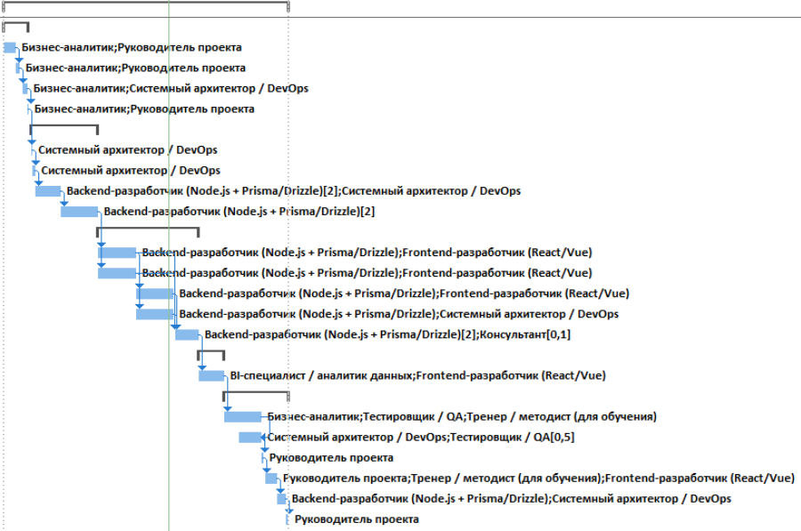
Рисунок 8.1 - Организационная структура и распределение ролей в проекте
Диаграмма иллюстрирует взаимодействие ключевых ролей проекта и совмещение функций специалистами на разных этапах жизненного цикла, обеспечивая гибкость команды и эффективную коммуникацию.
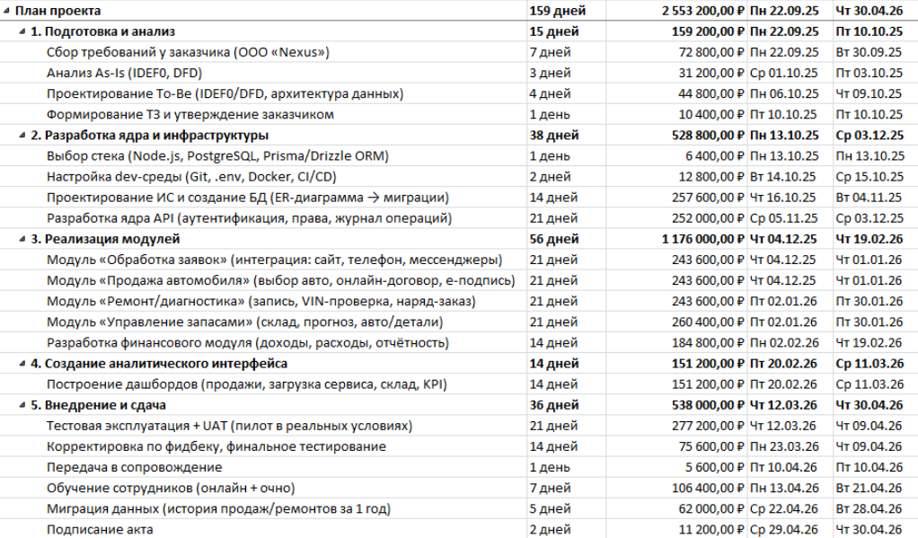
Рисунок 8.2 - Календарный план проекта (диаграмма Ганта)
График отражает этапы проекта, их длительность, последовательность и контрольные точки — от предпроектного анализа до внедрения и сдачи результатов заказчику.
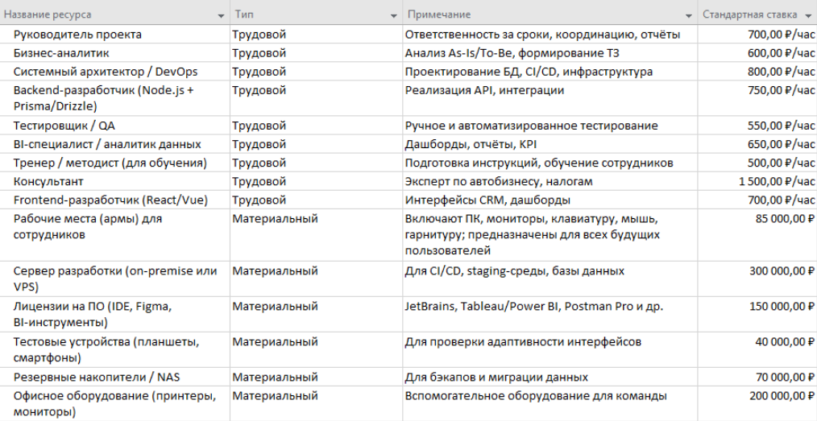
Рисунок 8.3 - План ресурсов и ставок
Таблица демонстрирует состав трудовых и материальных ресурсов проекта, а также их укрупнённую стоимость, что позволяет оценить общую нагрузку и бюджет проекта в процессе реализации.

Совокупно данные материалы дают целостное представление об оперативном управлении проектом, обеспечивая прозрачность сроков, ответственности и ресурсного обеспечения.

Почему наше решение уникально по сравнению с конкурентами
Отсутствие прямых конкурентов в нише «готовая, но гибкая КИС для среднего автодилера»
- 1С:Автосервис/Управление торговлей — слишком тяжёлые, требуют сертифицированных внедренцев, не покрывают маркетинг и аналитику «из коробки».
- amoCRM / Битрикс24 — сильны в продажах, но требуют доработки под сервис и склад (а это — 60% бизнеса Nexus).
- Самописные Excel/Microsoft Access — устаревшие, не масштабируемые, без контроля версий и безопасности.

Обоснование выбора технологического стека
Выбор технологического стека для автоматизации ООО «Nexus» обусловлен необходимостью обеспечить сквозную цифровизацию бизнес-процессов при ограниченных ресурсах и с учётом реального опыта команды. В качестве основы выбран Node.js с TypeScript — это позволяет использовать единый язык на фронтенде и бэкенде, ускоряя разработку и снижая количество ошибок за счёт строгой типизации. Такой подход особенно важен при реализации сложных связей между модулями — например, при синхронизации данных о клиенте, автомобиле по VIN-коду, ремонте и складе.
Для работы с данными выбрана PostgreSQL — надёжная, бесплатная и масштабируемая СУБД, поддерживающая JSONB (для гибкого хранения справочников, например, совместимости запчастей по артикулам), полнотекстовый поиск и транзакции уровня enterprise. Это критично для обеспечения целостности финансовых операций и оперативного поиска по заявкам — в отличие от SQLite, используемой ранее, PostgreSQL выдерживает многопользовательскую нагрузку отделов продаж, сервиса и склада одновременно.
ORM — Prisma — выбран за счёт простоты проектирования схемы данных, генерации типобезопасных запросов и удобного управления миграциями. Это ускоряет реализацию ключевых требований To-Be: сквозной учёт по VIN, автоматическое обновление остатков при продаже или ремонте, мгновенное формирование отчётности. При необходимости в будущем возможен переход на Drizzle ORM для ещё большей производительности в аналитических модулях, но на этапе MVP Prisma даёт оптимальный баланс скорости и надёжности.
Фронтенд реализован на React с Ant Design — компонентной архитектурой, позволяющей собрать интерфейс «по модулям»: отдельные блоки для продаж, сервиса, склада и отчётности. Это соответствует организационной структуре компании и упрощает обучение сотрудников. Кроме того, React поддерживает PWA-режим, что даёт возможность менеджерам и мастерам работать с системой даже при нестабильном интернете — важное преимущество для сервисного центра.
Вся инфраструктура упакована в Docker, что гарантирует одинаковую работу системы на всех этапах — от разработки до промышленной эксплуатации. Это исключает классические проблемы вроде «у меня работало», упрощает развёртывание и обеспечивает безопасную миграцию исторических данных в финальной фазе проекта.
В совокупности выбранный стек позволяет реализовать все ожидаемые результаты из раздела 7: сократить время обработки заявок почти вдвое, устранить ручные ошибки, оптимизировать складские остатки и переводить отчётность из режима «раз в неделю» в режим near real-time — при этом без лицензионных затрат и с минимальными рисками срыва сроков.

Приложение 1
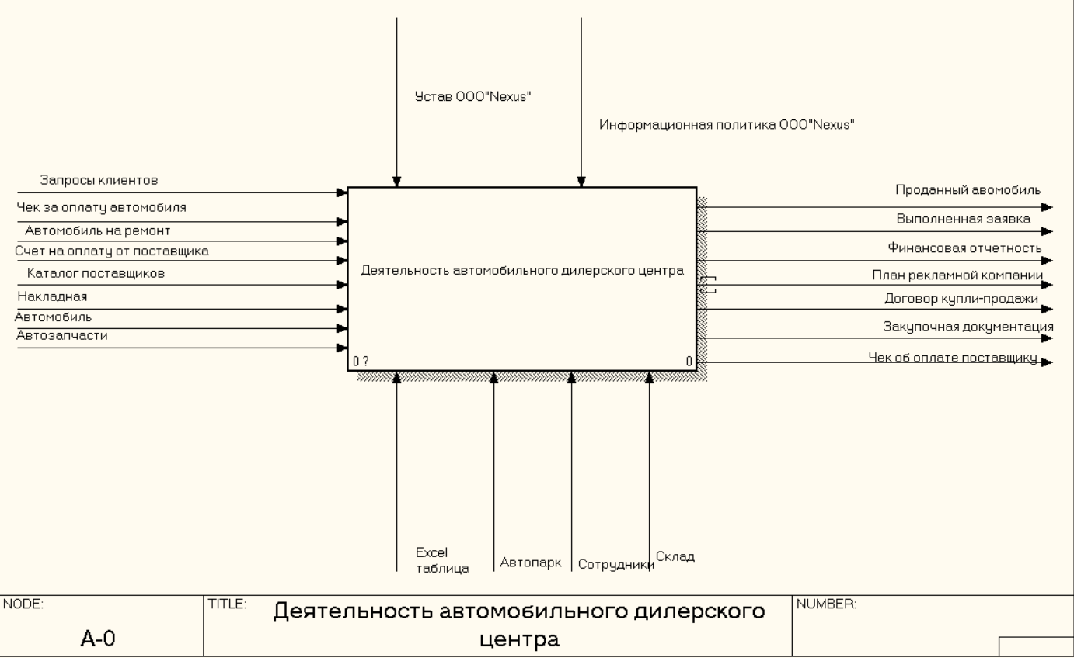
Рисунок 1 – Деятельность дилерского цента уровень А-0
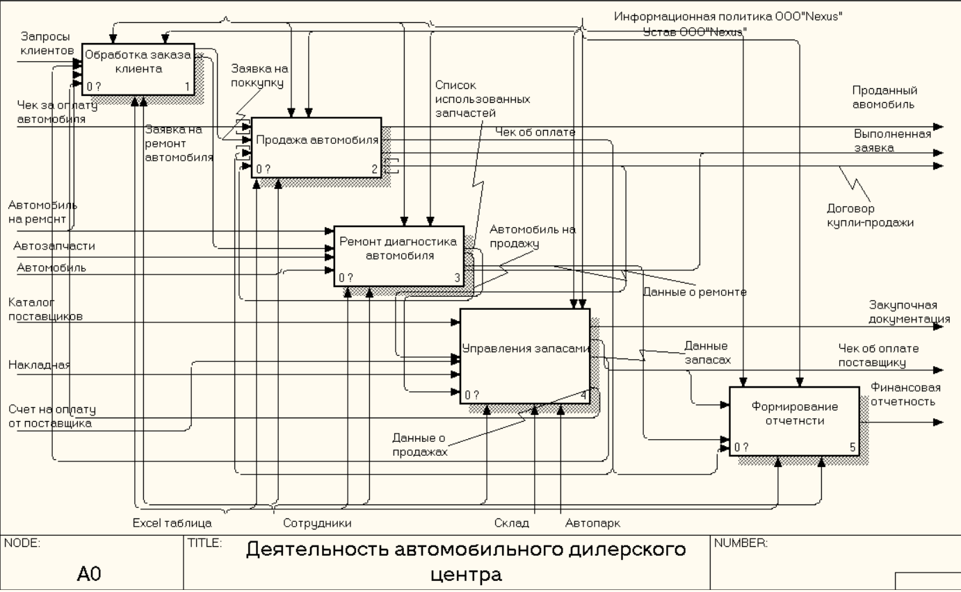
Рисунок 2 - Деятельность дилерского цента уровень А0
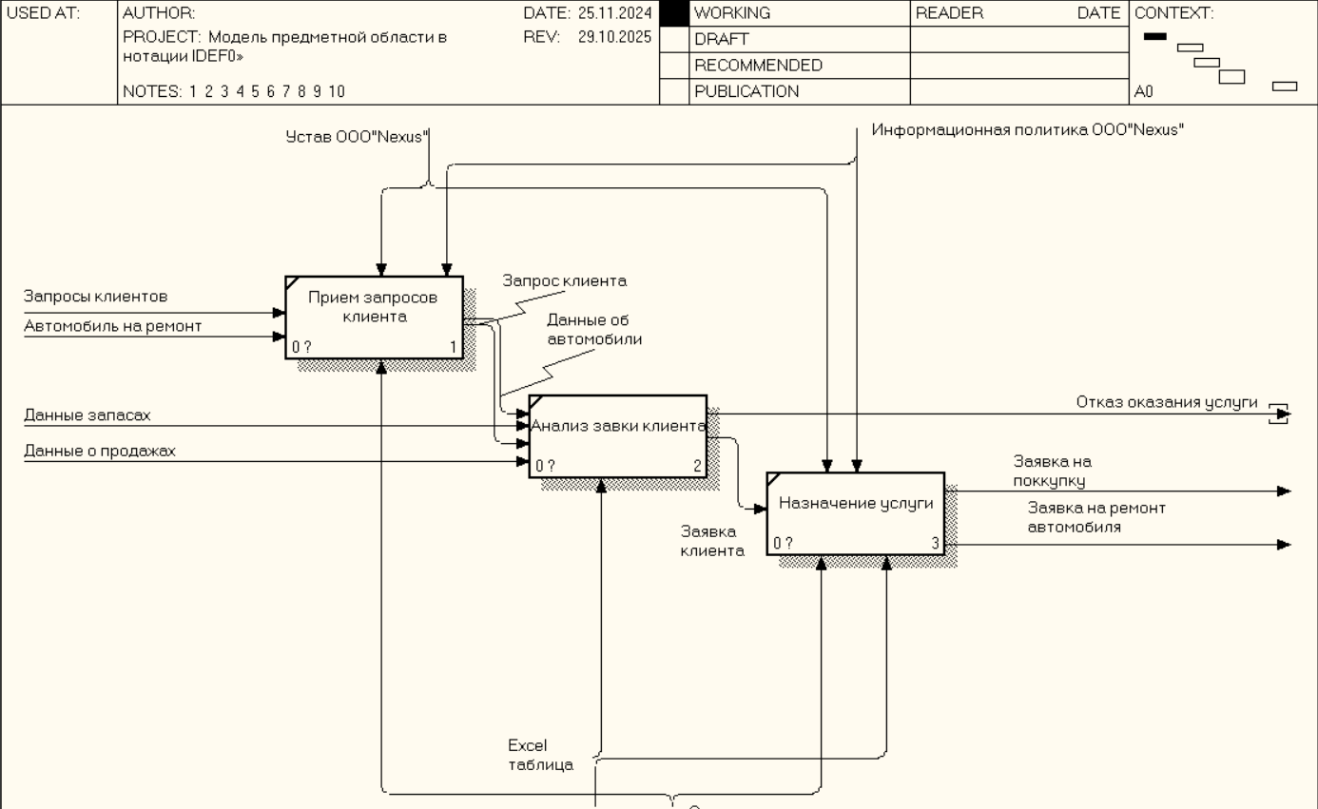
Рисунок 3 – Декомпозиция блока «Обработка заказа клиента» в формате IDEF3
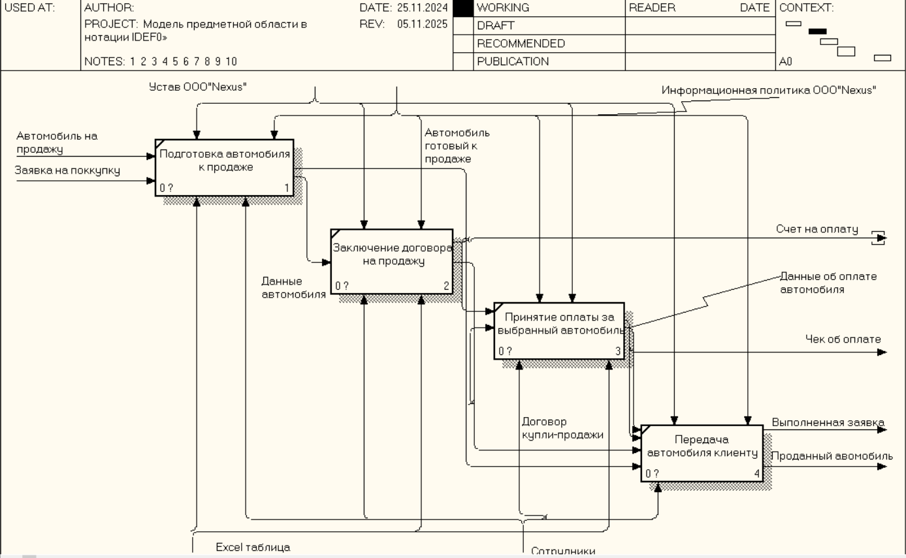
Рисунок 4 - Декомпозиция блока «Продажа автомобиля» в формате IDEF0
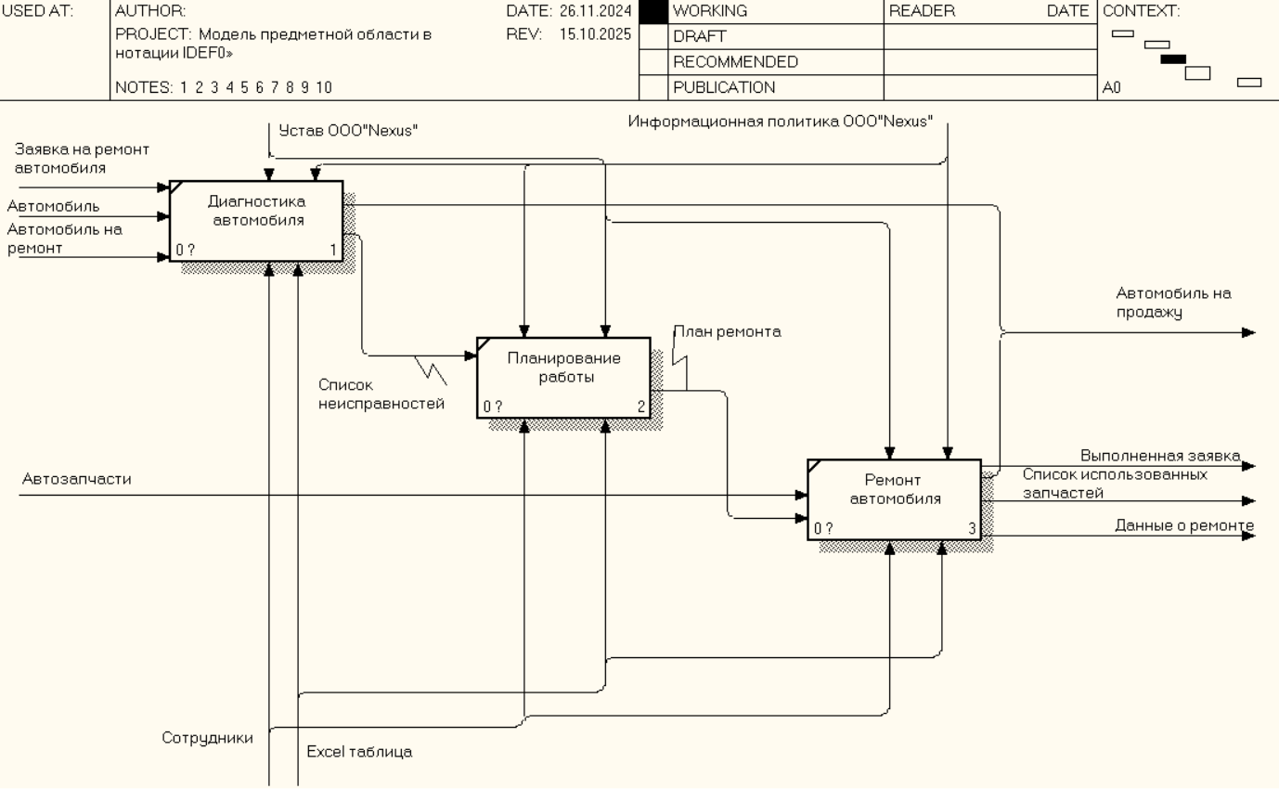
Рисунок 5 - Декомпозиция блока «Ремонт/диагностика автомобиля» в формате IDEF0
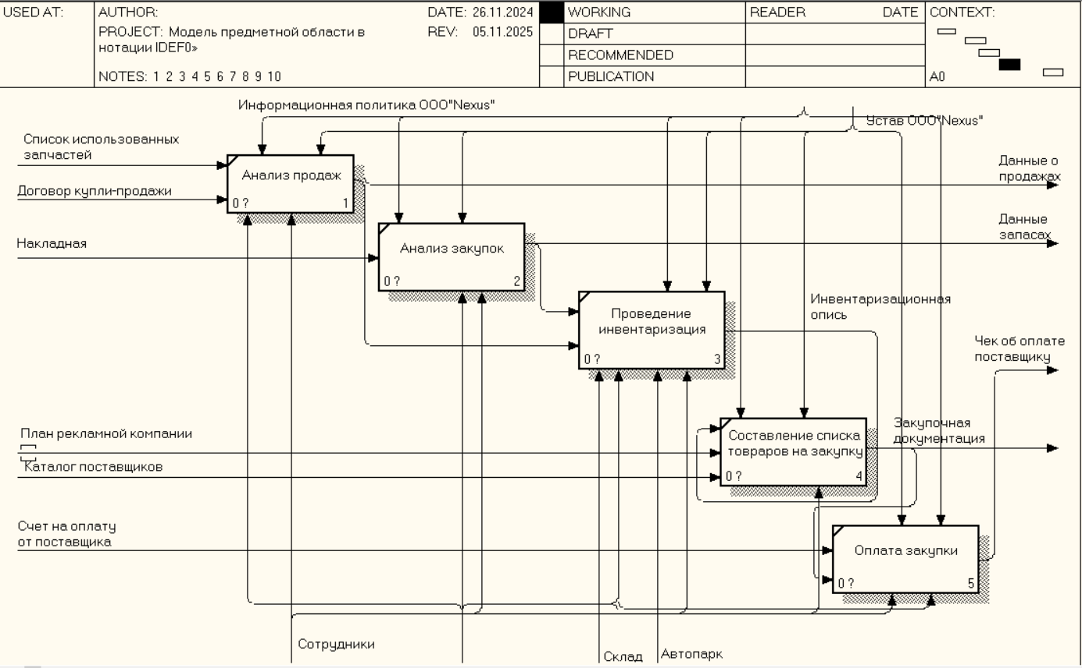
Рисунок 6 - Декомпозиция блока «Управления запасами» в формате IDEF0

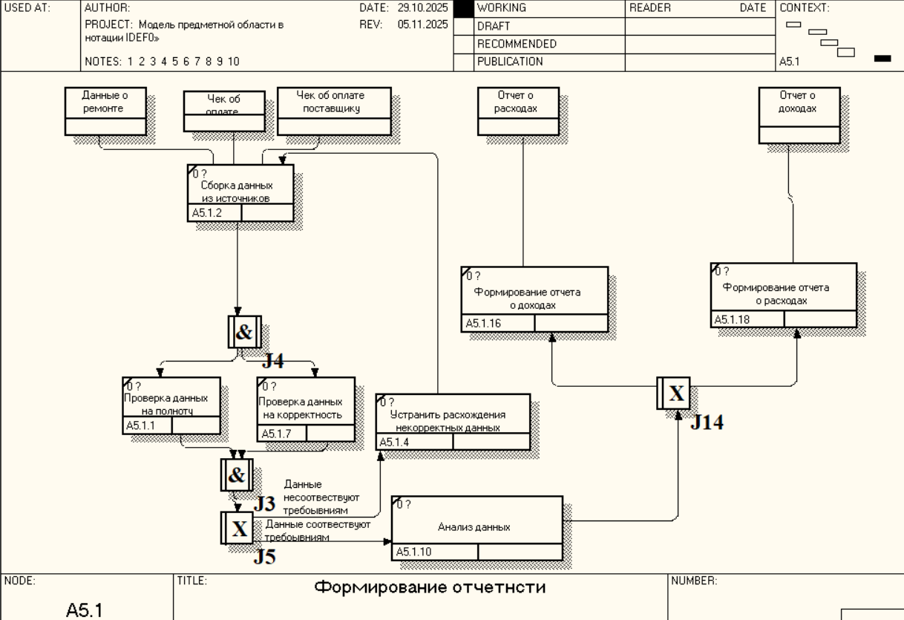
Рисунок 7 - Декомпозиция блока «Составление отчетности» в формате IDEF0

Приложение 2
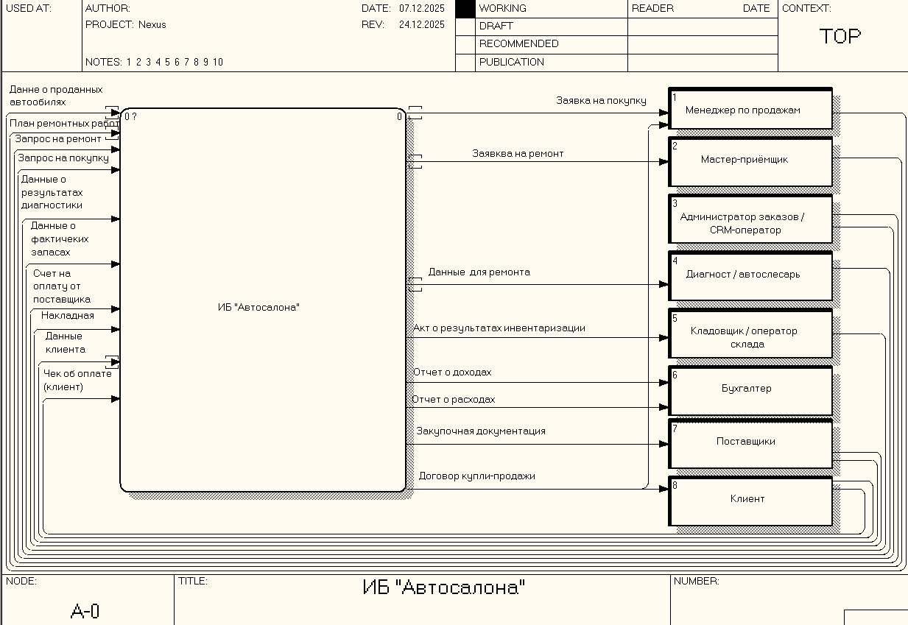
Рисунок 8 – Диаграмма DFD «Продажа автомобилей» уровень А-0
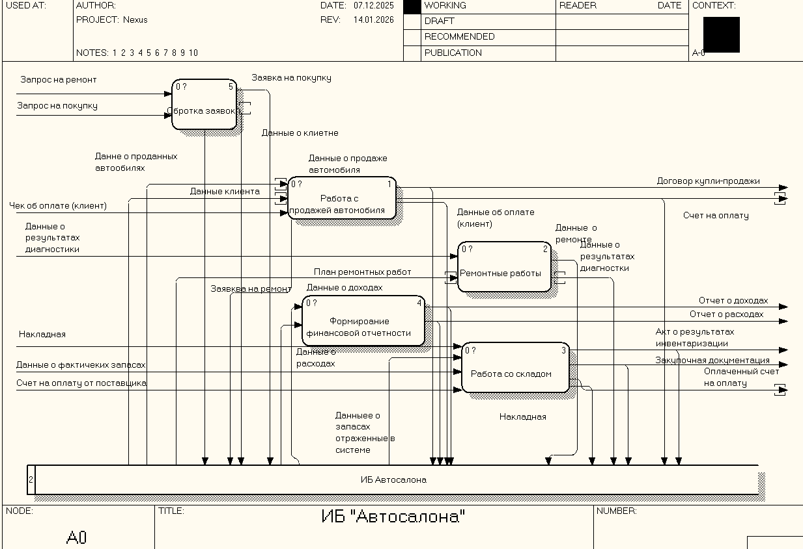
Рисунок 9 – Диаграмма DFD «Продажа автомобилей» уровень А0
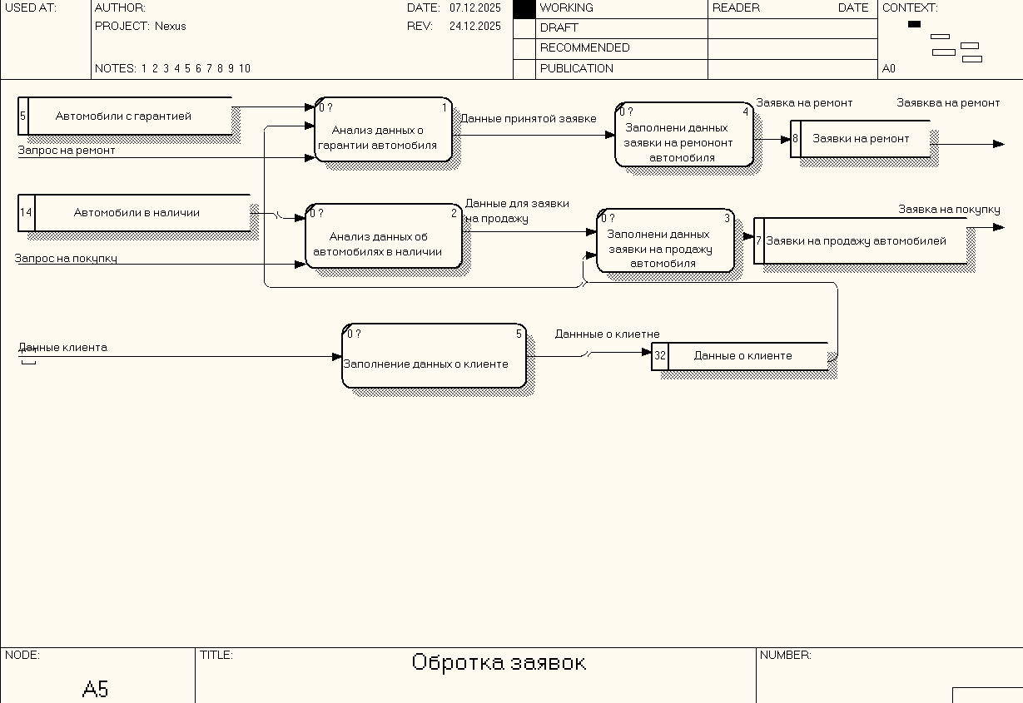
Рисунок 10 – Диаграмма DFD декомпозиция «Обротка заявок»
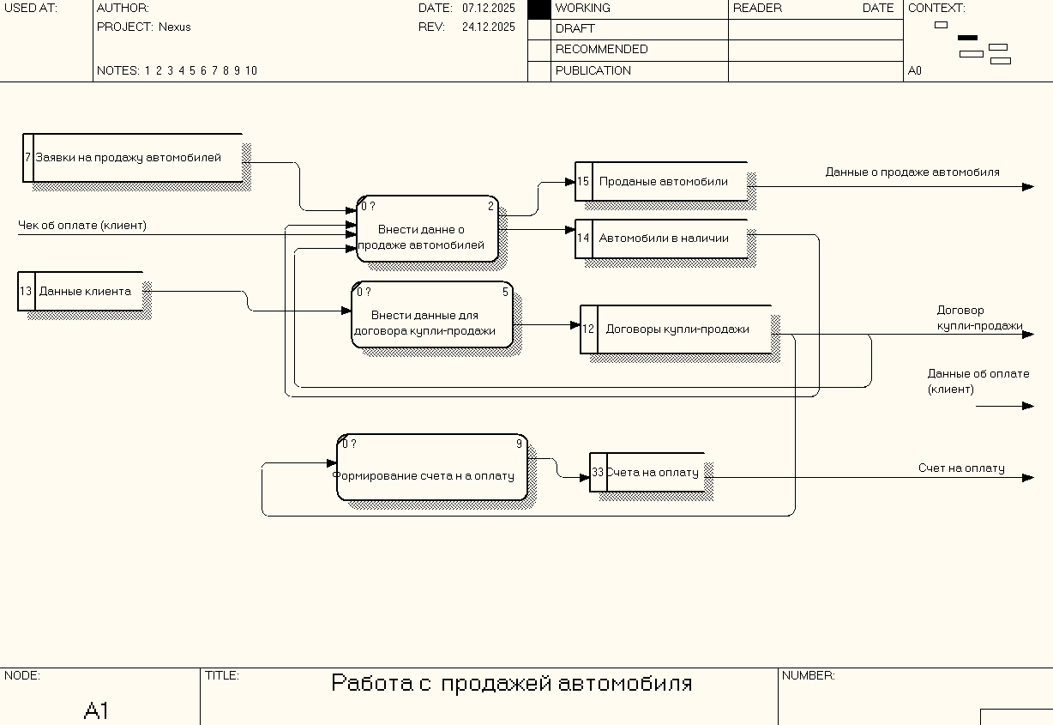
Рисунок 11 – Диаграмма DFD декомпозиция «Работа с продажей автомобиля»

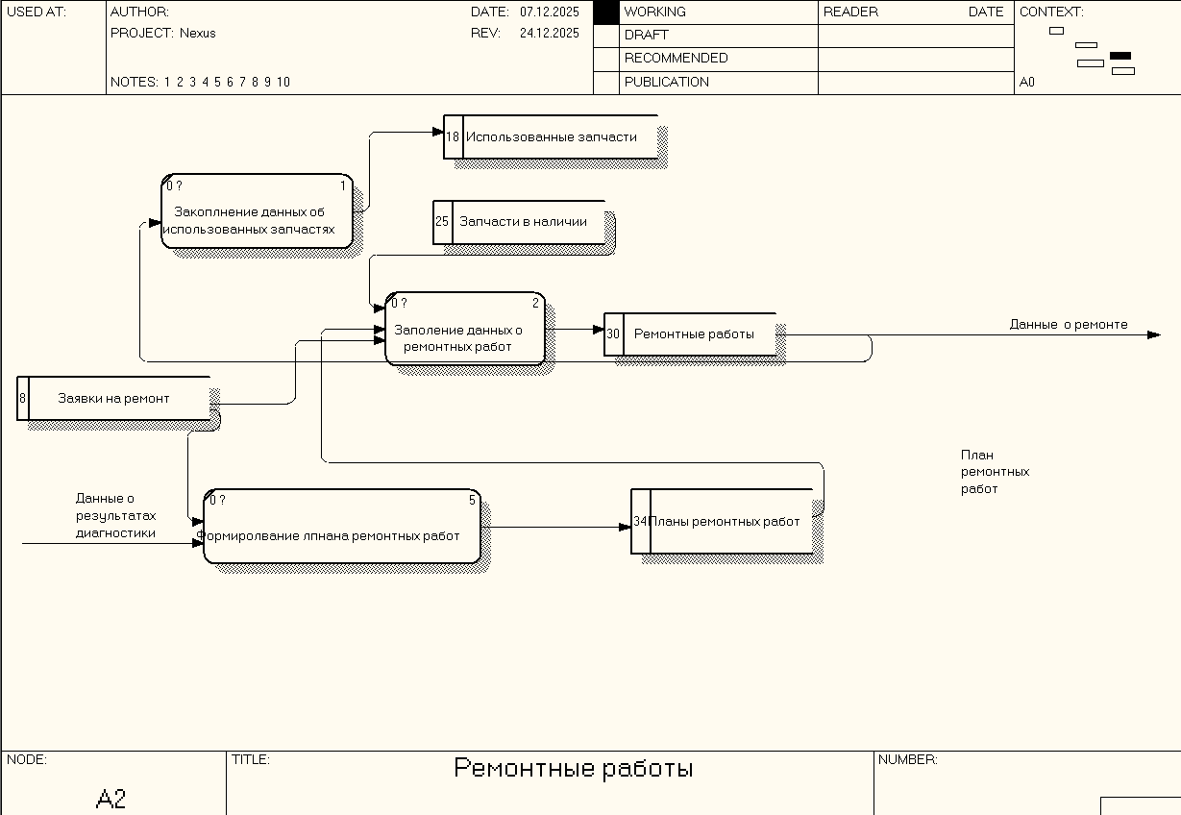
Рисунок 12 – Диаграмма DFD декомпозиция «Ремонтные работы»
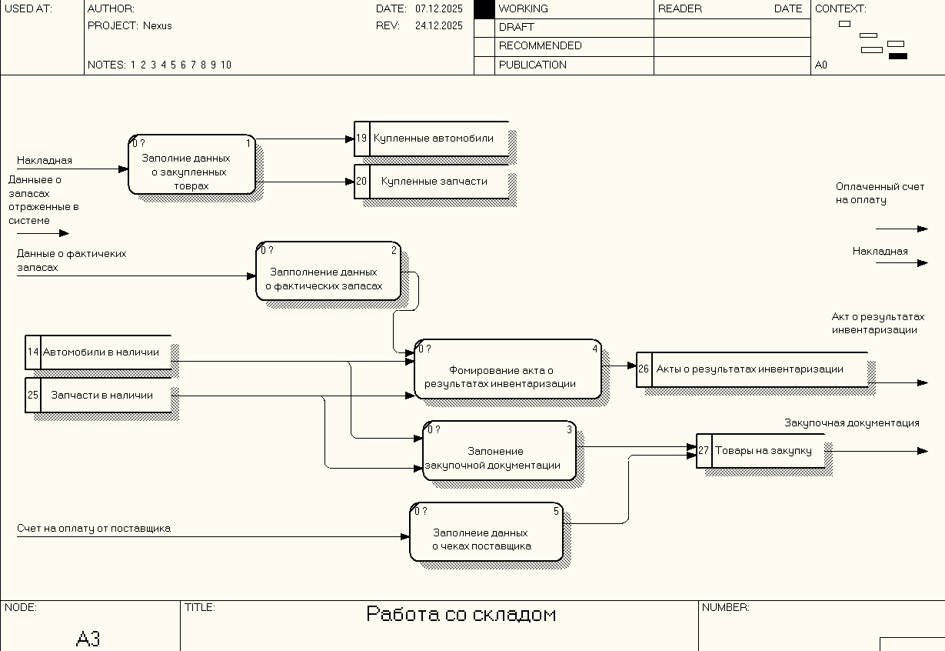
Рисунок 13 – Диаграмма DFD декомпозиция «Работа со складом»

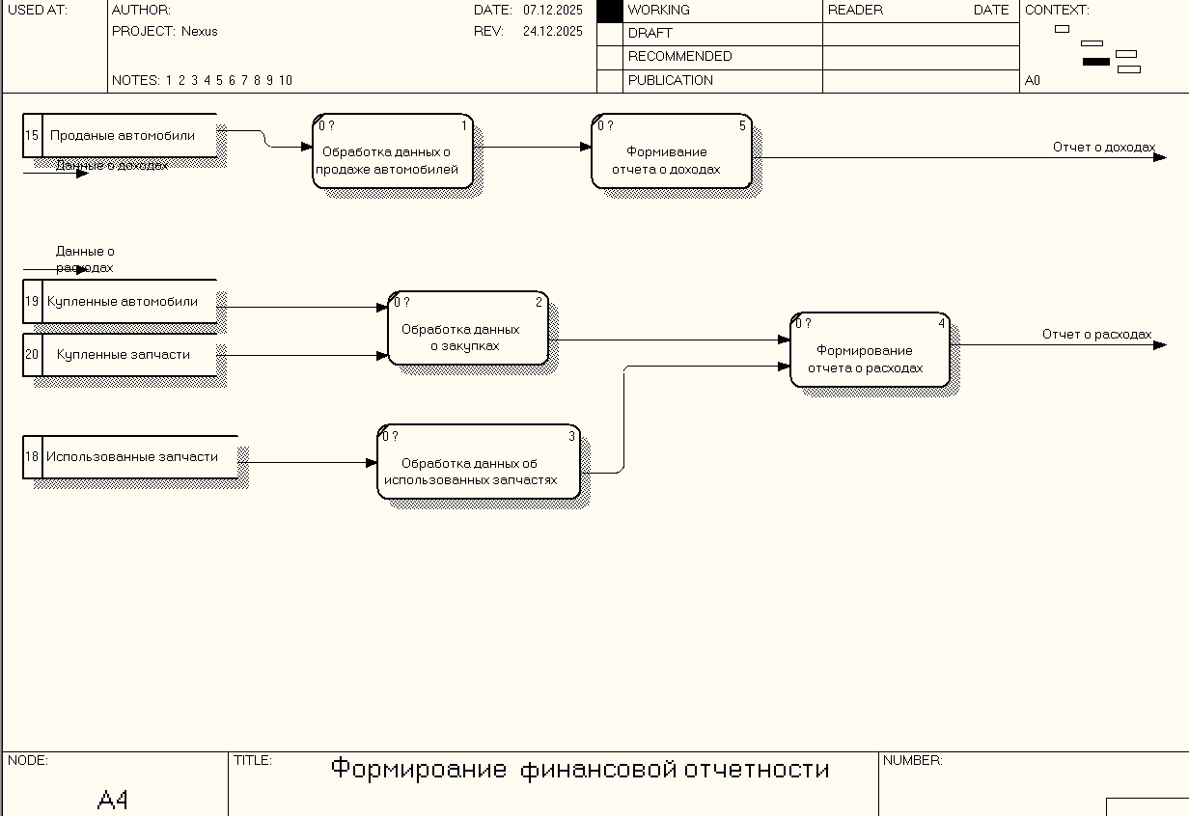
Рисунок 14 – Диаграмма DFD декомпозиция «Формирование финансовой отчетности»

Приложение 3
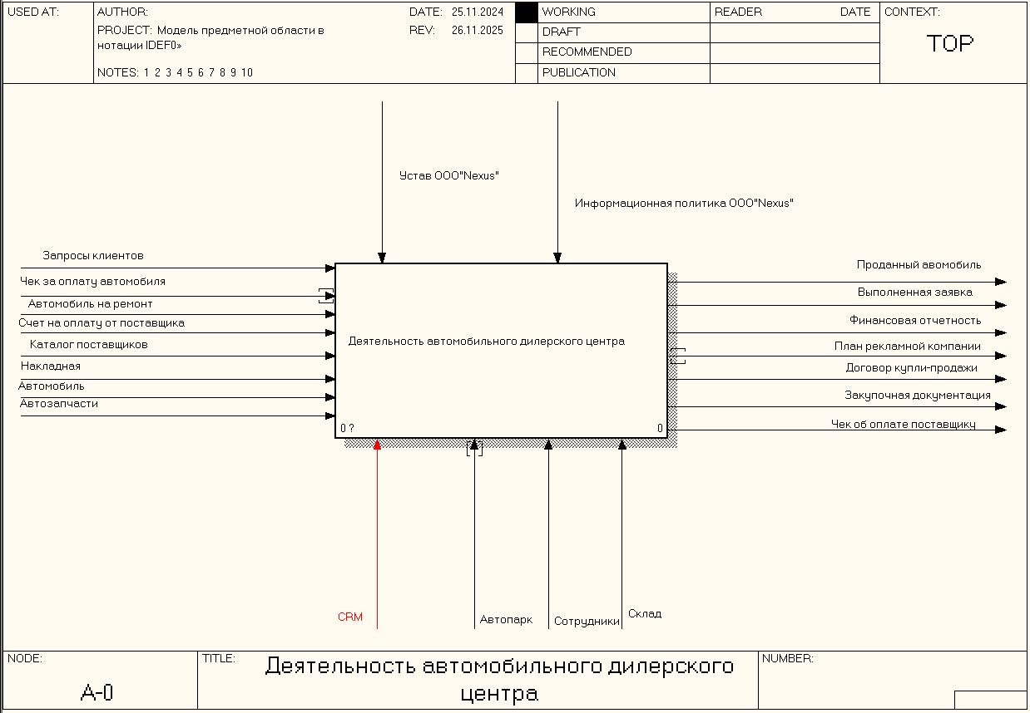
Рисунок 15 – Деятельность дилерского цента уровень А-0
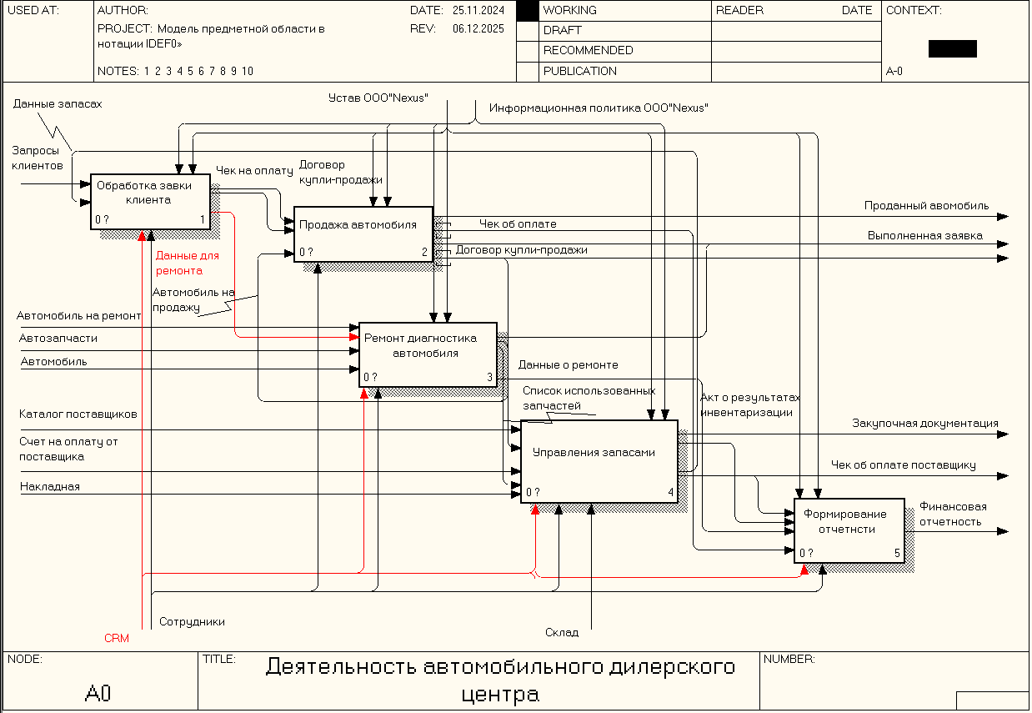
Рисунок 16 - Деятельность дилерского цента уровень А0
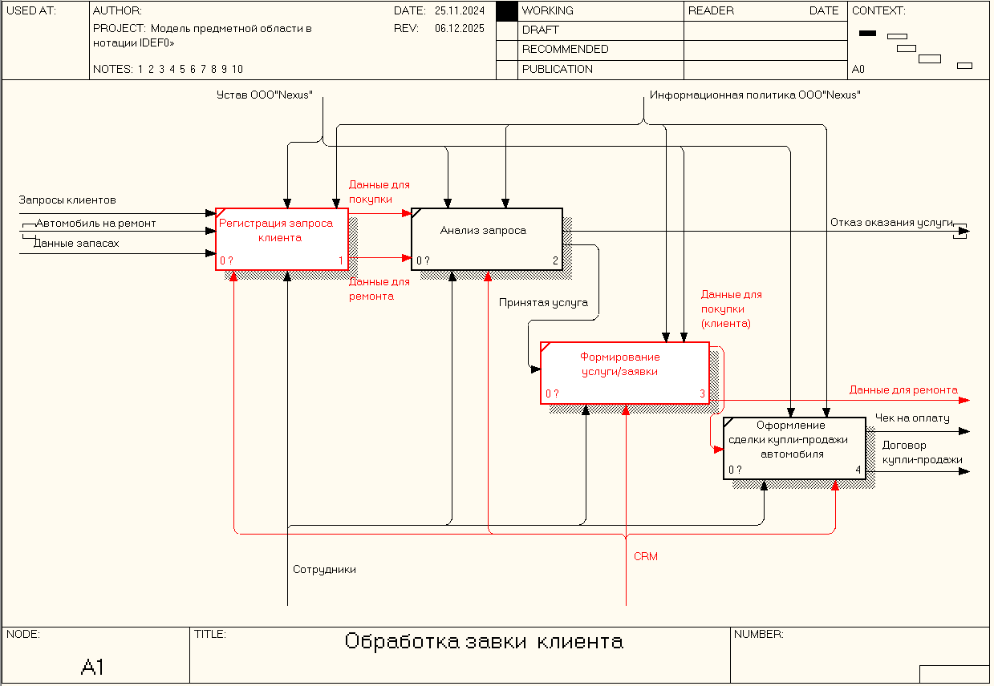
Рисунок 17 – Декомпозиция блока «Обработка заявки клиента» в формате IDEF0
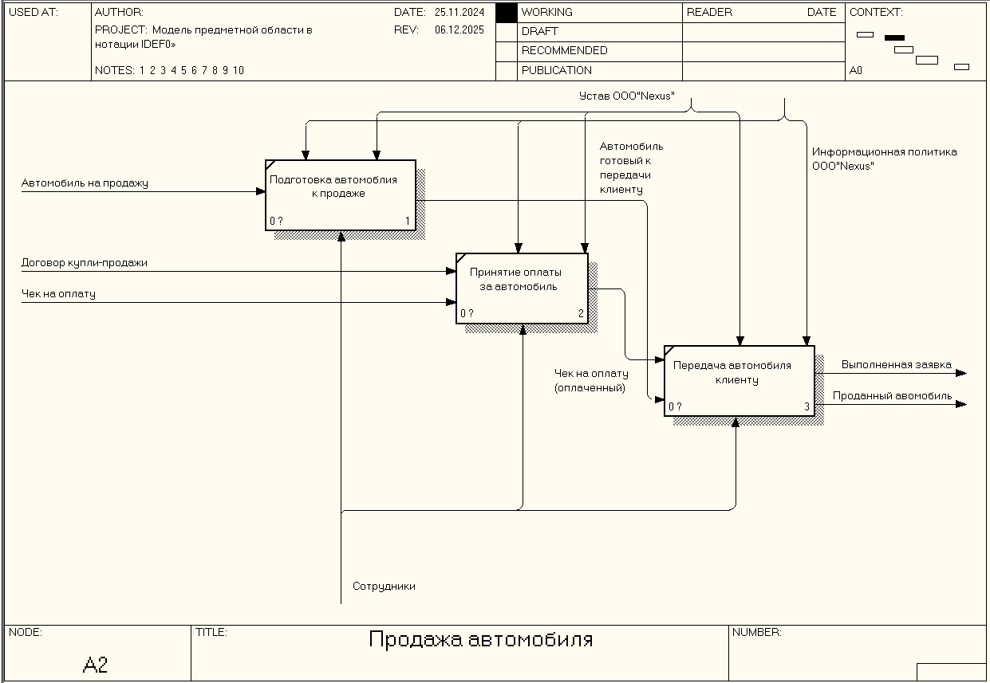
Рисунок 18 - Декомпозиция блока «Продажа автомобиля» в формате IDEF0
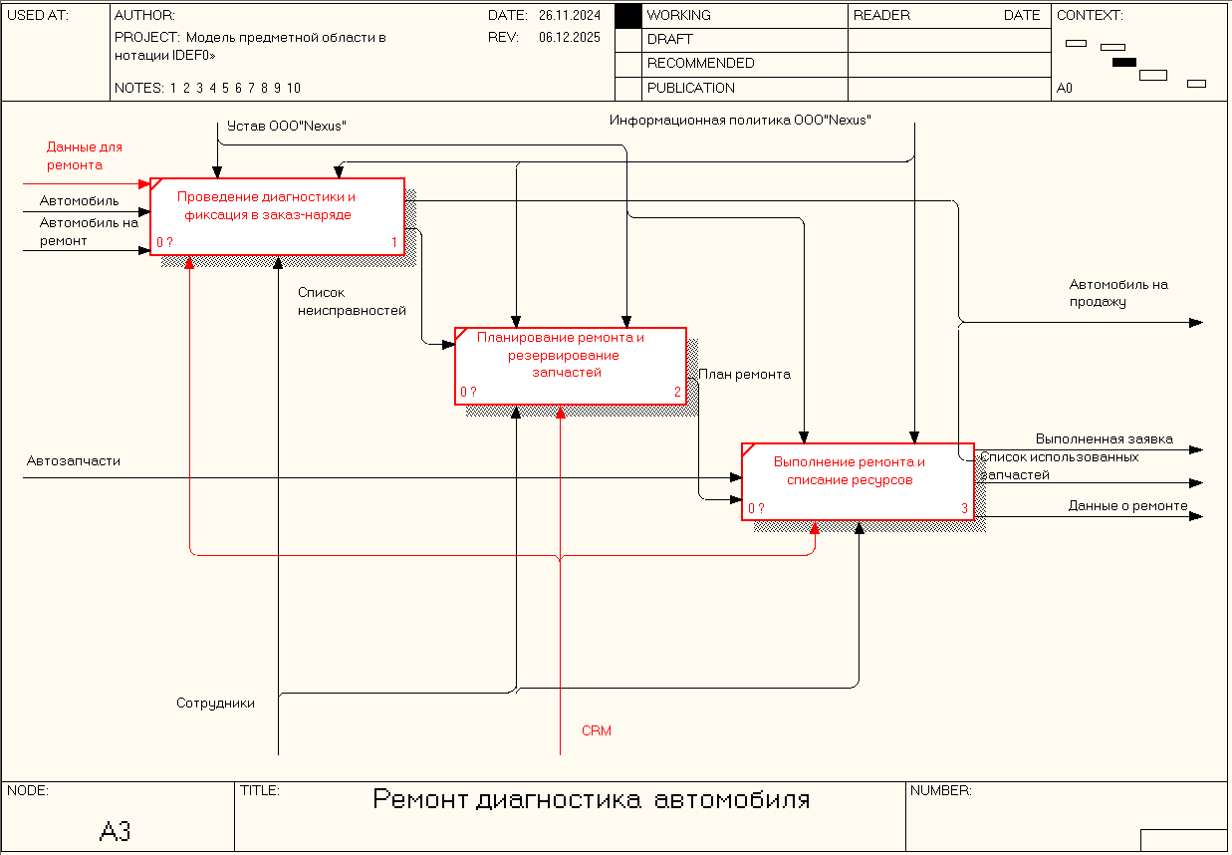
Рисунок 19 - Декомпозиция блока «Ремонт/диагностика автомобиля» в формате IDEF0
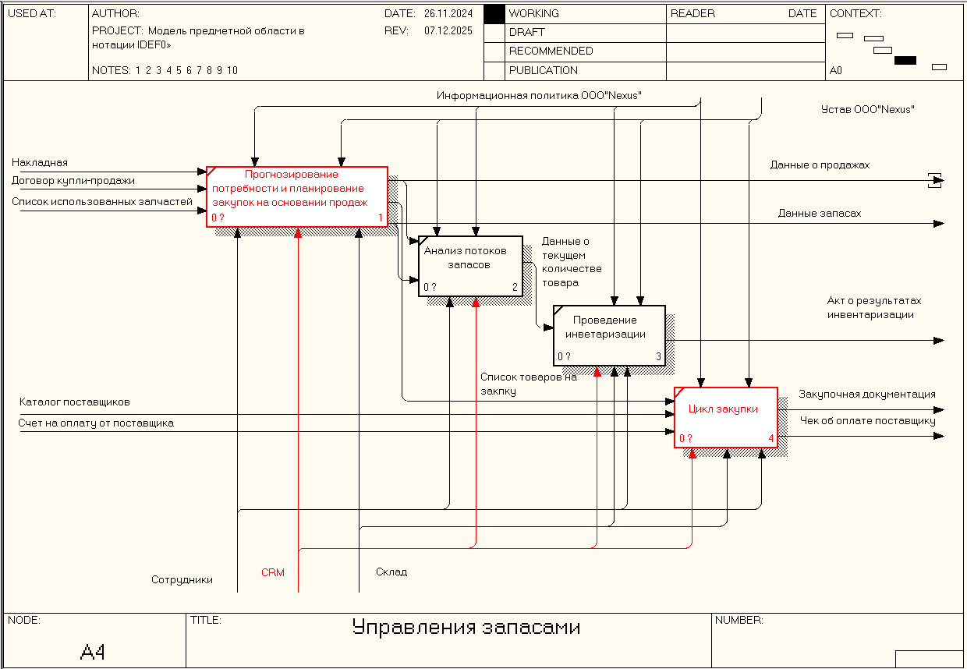
Рисунок 20 - Декомпозиция блока «Управления запасами» в формате IDEF0
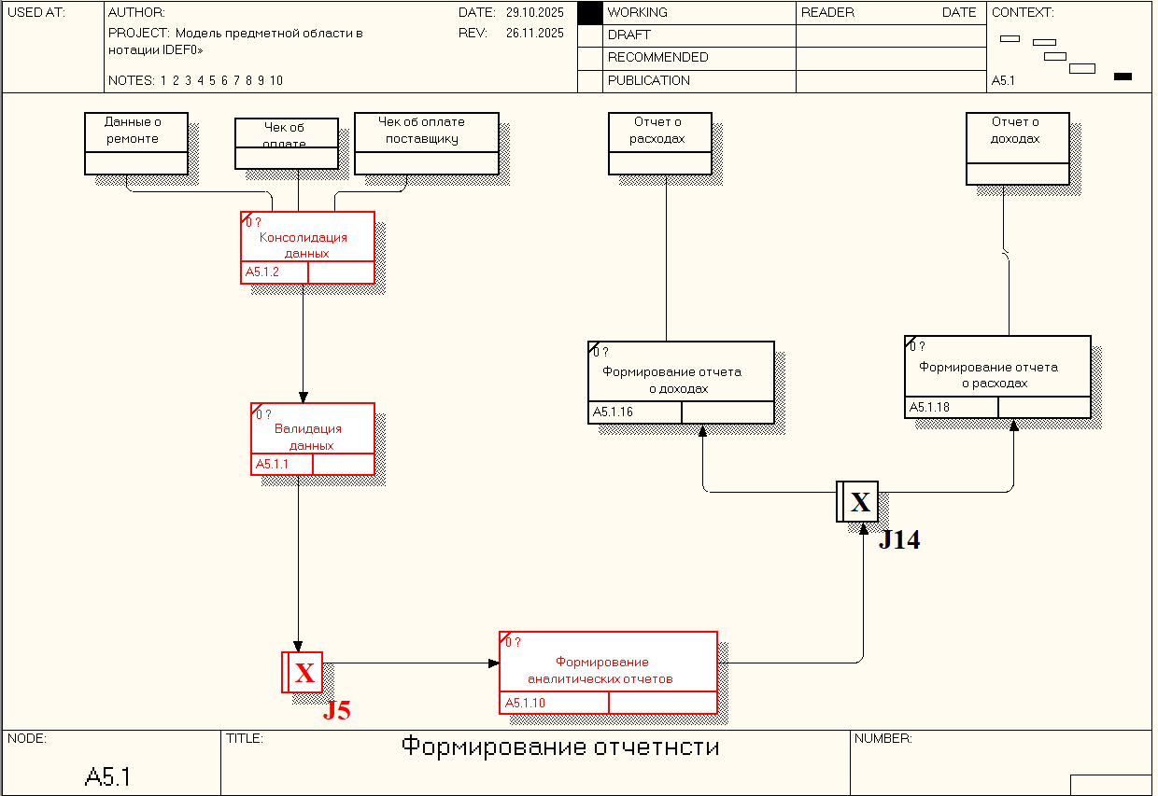
Рисунок 21 - Декомпозиция блока «Формирование отчетности» в формате IDEF3

